**ДЕМОВЕРСИЯ**

**итоговой контрольной работы по предмету "математика"  
за курс 10 класса**

**профильный уровень**

**Блок «Геометрия»**

**Аксиомы стереометрии. Параллельность прямых и плоскости. Сечение**

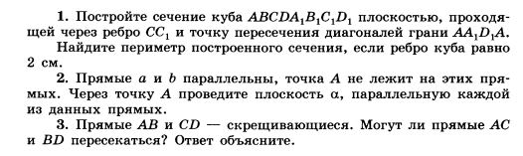

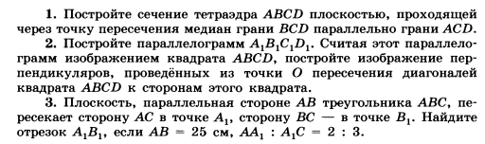

**Перпендикулярность прямых и плоскости**

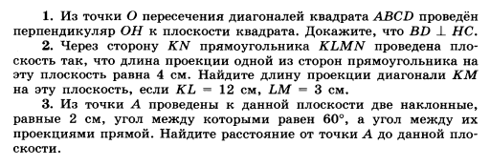

**Двугранный угол**

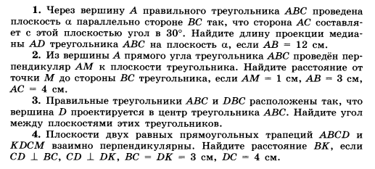

**Призма. Параллелепипед. Пирамида. Усечённая пирамида**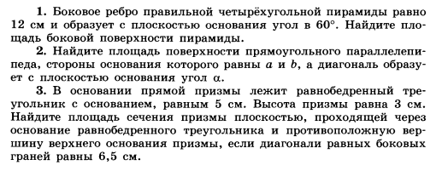

**Блок «Алгебра»**

1. Вычислите:
   1. 
   2. 

2. Упростите выражение

1. а) .
2. б)
3. .
4. б)
5. 

3. Решите неравенство

1. х2 – 3х – 4 ≤ 0
3. .
4. 
5. 
6. 

4. Найдите:

1. , если .
2. , если .
3. 3𝑐𝑜𝑠𝛼, если

5. Упростите выражение

1. *.*
2. .

6. Решите уравнение:

1. $\sqrt{7- x^{2} }$*= $\sqrt{-6х }$*
2. *2sin x =*
3. **
4. *= ;*
5. *2sin x = 1.*
6. *3*
7. 6 sin 2x – sin x = 1;
8. **

7.

8. Найдите наибольшее и наименьшее значения функции

1. $f\left(x\right)= х^{3}- 2х^{2} +х +3$ на отрезке $\left[0;1,5\right]$.
2. $f(x) = х^{3}- х^{2} - х +2$ на отрезке .

9. Найдите производную функции:

1. https://fsd.multiurok.ru/html/2020/06/09/s_5edf89fa0f5ee/1476544_1.png
2. https://fsd.multiurok.ru/html/2020/06/09/s_5edf89fa0f5ee/1476544_2.png
3. https://fsd.multiurok.ru/html/2020/06/09/s_5edf89fa0f5ee/1476544_3.png
4. https://fsd.multiurok.ru/html/2020/06/09/s_5edf89fa0f5ee/1476544_4.png

10. Составьте уравнение касательной к графику функции https://fsd.multiurok.ru/html/2020/06/09/s_5edf89fa0f5ee/1476544_5.png в точке с абсциссой https://fsd.multiurok.ru/html/2020/06/09/s_5edf89fa0f5ee/1476544_6.png = 3.

11.Материальная точка движется по координатной прямой по закону https://fsd.multiurok.ru/html/2020/06/09/s_5edf89fa0f5ee/1476544_7.png (перемещение s измеряется в метрах, время t — в секундах). Найдите скорость её движения в момент времени t0 = 3 с.

1. Найдите производную данной функции и вычислите её значение в точке x0:
   1. https://fsd.multiurok.ru/html/2020/06/09/s_5edf89fa0f5ee/1476544_8.png = 13;
   2. https://fsd.multiurok.ru/html/2020/06/09/s_5edf89fa0f5ee/1476544_9.png .
2. Решить систему уравнений 